Apprendere per riprendere”,
donato un pulmino
al “Varnelli” di Cingoli

LA RACCOLTA FONDI di Federmanager ha permesso l’acquisto del mezzo che verrà messo a disposizione di docenti, studenti, studentesse e personale scolastico
10 GENNAIO 2020 - 142 LETTURE

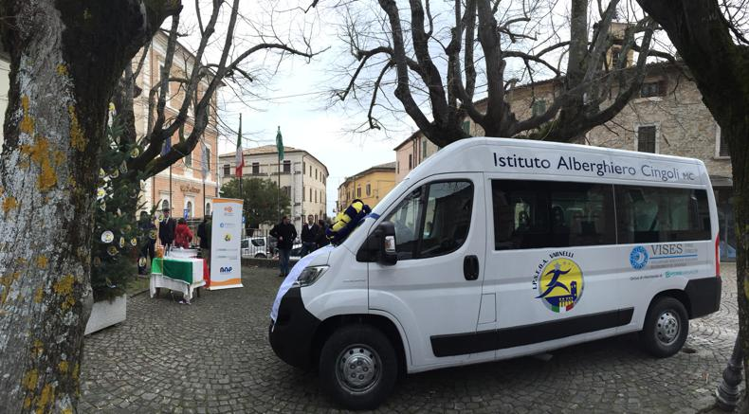
“Apprendere per riprendere”, progetto attivato dai manager di Federmanager a seguito del sisma del 2016 tramite la onlus Vises: donato all’Ipseoa “Varnelli” di Cingoli grazie ad una raccolta fondi un pulmino che verrà messo a disposizione di docenti, studenti, studentesse e personale scolastico.
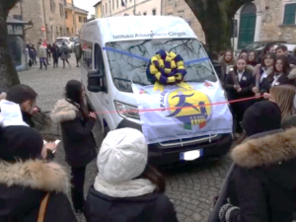
I giovani e le giovani dell’istituto hanno potuto sviluppare, attraverso la realizzazione di una mini impresa, le proprie qualità personali e competenze trasversali, essenziali per la progettazione del loro futuro lavorativo. In questo percorso, i ragazzi e le ragazze sono diventati protagonisti del loro futuro, coniugando le tradizionali conoscenze acquisite a scuola, con le abilità manageriali e tecniche. La classe V dell’Istituto, coinvolta nel progetto, ha realizzato, “I Balconcini”, biscotti realizzati con ingredienti tipici del territorio locale. Ne è nata quindi una start up volta a promuovere questi dolcetti dal sapore tipicamente cingolano e marchigiano, che richiamano nel nome l’appellativo della cittadina di Cingoli, il “Balcone delle Marche”.
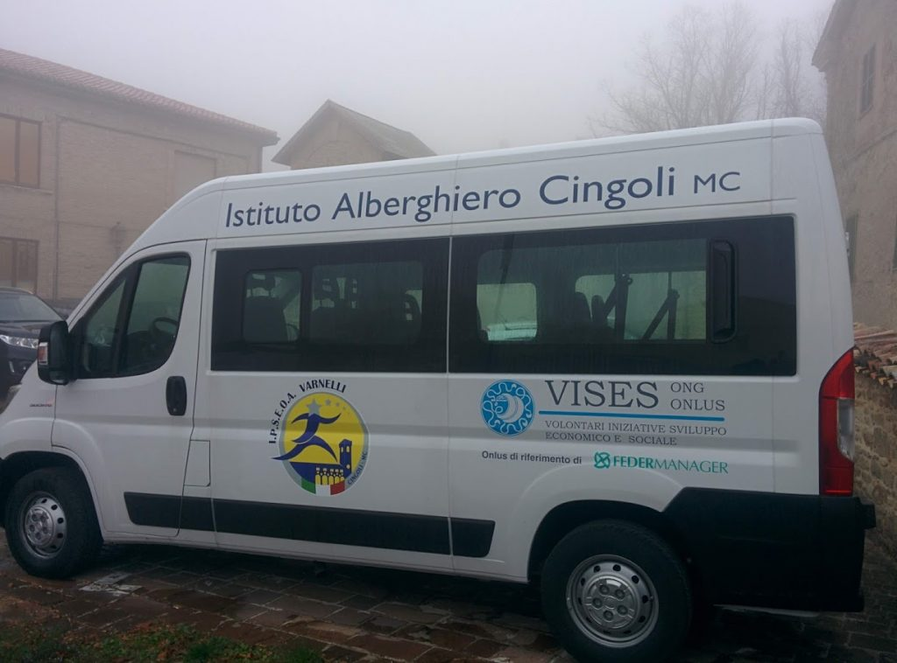

https://www.cronachemaceratesi.it/junior/

